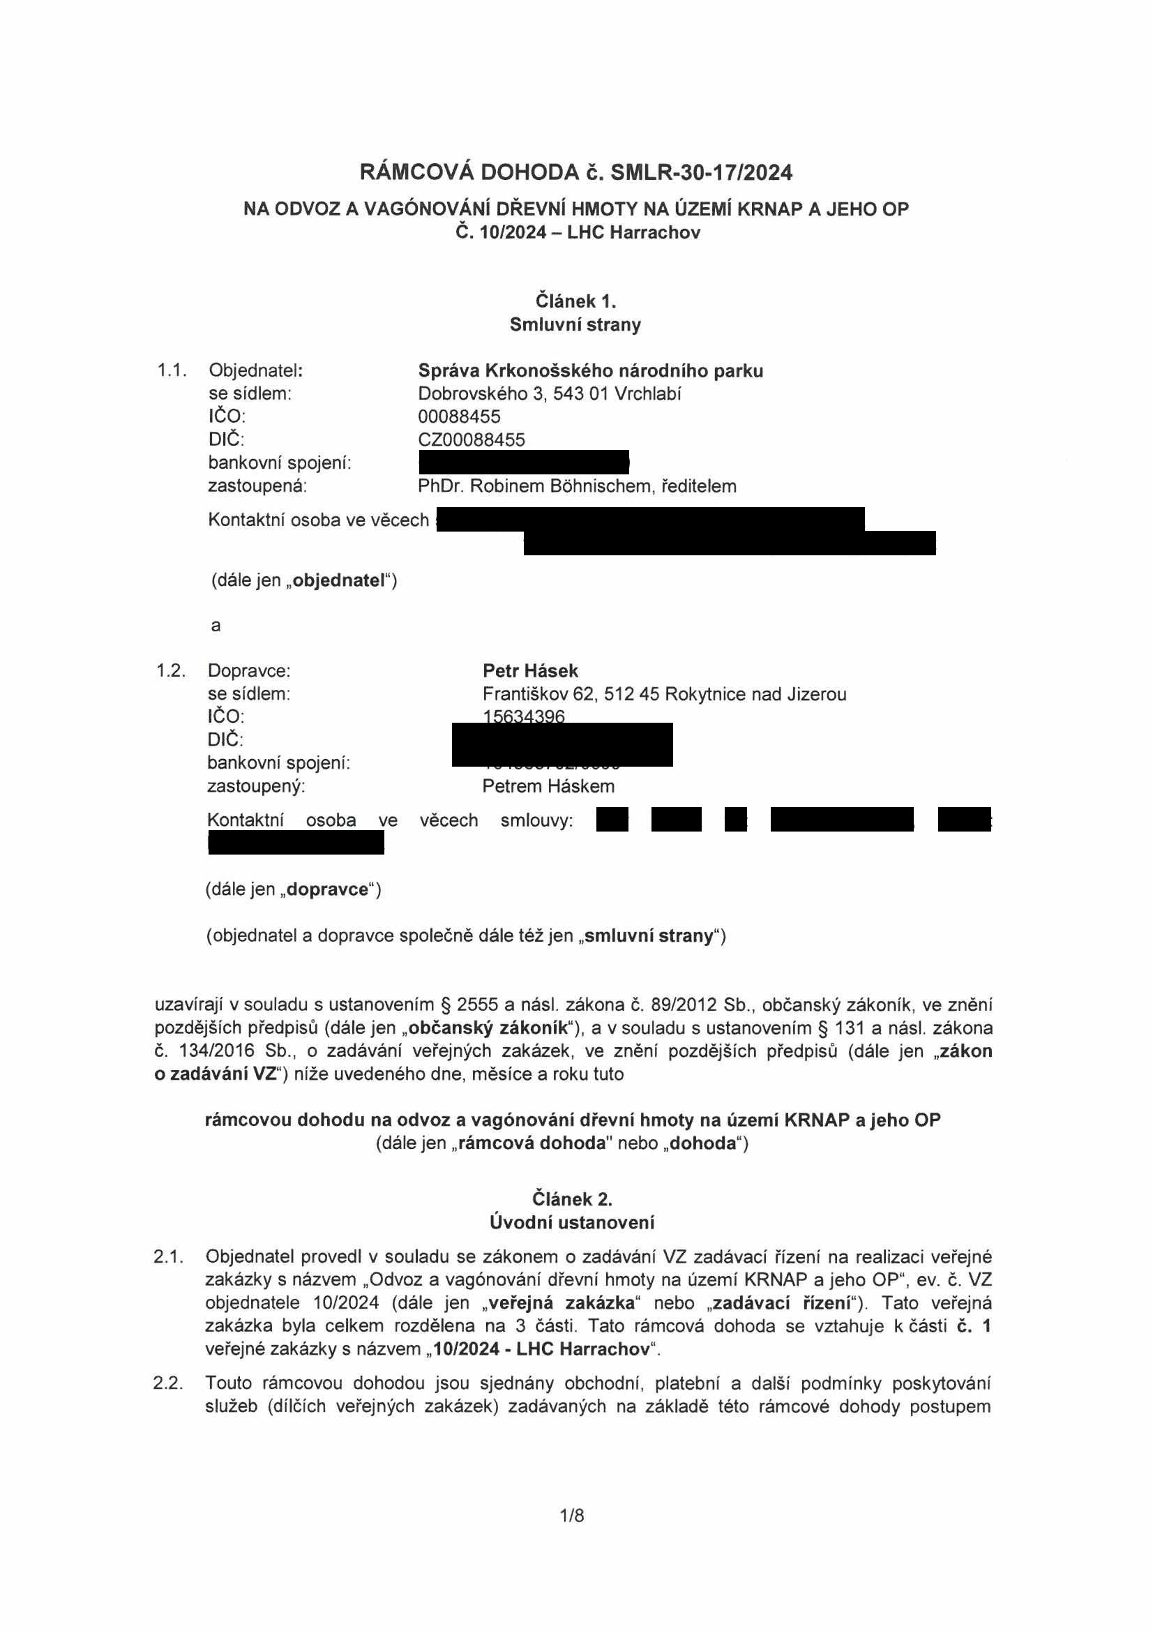

RÁMCOVÁ DOHODA č. SMLR-30-17/2024
NA ODVOZ A VAGÓNOVÁNÍ DŘEVNÍ HMOTY NA ÚZEMÍ KRNAP A JEHO OP
Č. 10/2024 - LHC Harrachov

Článek 1.
Smluvní strany

1.1. Objednatel: Správa Krkonošského národního parku
se sídlem: Dobrovského 3, 543 01 Vrchlabí
IČO: 00088455
DIČ: CZ00088455
bankovní spojení:
zastoupená: PhDr. Robinem Bóhnischem, ředitelem Kontaktní osoba ve věcech

(dále jen „objednatel")

a

1.2. Dopravce: Petr Hásek
se sídlem: Františkov 62, 512 45 Rokytnice nad Jizerou
IČO: 15634396
DIČ:
bankovní spojení:
zastoupený: Petrem Háskem Kontaktní osoba ve věcech smlouvy:

(dále jen „dopravce")

(objednatel a dopravce společně dále též jen „smluvní strany")

uzavírají v souladu s ustanovením § 2555 a násl. zákona č. 89/2012 Sb., občanský zákoník, ve znění pozdějších předpisů (dále jen „občanský zákoník"), a v souladu s ustanovením § 131 a násl. zákona č. 134/2016 Sb., o zadávání veřejných zakázek, ve znění pozdějších předpisů (dále jen „zákon o zadávání VZ“) níže uvedeného dne, měsíce a roku tuto

rámcovou dohodu na odvoz a vagónování dřevní hmoty na území KRNAP a jeho OP
(dále jen „rámcová dohoda" nebo „dohoda")

Článek 2.
Úvodní ustanovení
2.1. Objednatel provedl v souladu se zákonem o zadávání VZ zadávací řízení na realizaci veřejné zakázky s názvem „Odvoz a vagónování dřevní hmoty na území KRNAP a jeho OP", ev. č. VZ objednatele 10/2024 (dále jen „veřejná zakázka" nebo „zadávací řízení"). Tato veřejná zakázka byla celkem rozdělena na 3 části. Tato rámcová dohoda se vztahuje k části č. 1 veřejné zakázky s názvem „10/2024 - LHC Harrachov".
2.2. Touto rámcovou dohodou jsou sjednány obchodní, platební a další podmínky poskytování služeb (dílčích veřejných zakázek) zadávaných na základě této rámcové dohody postupem

1/8

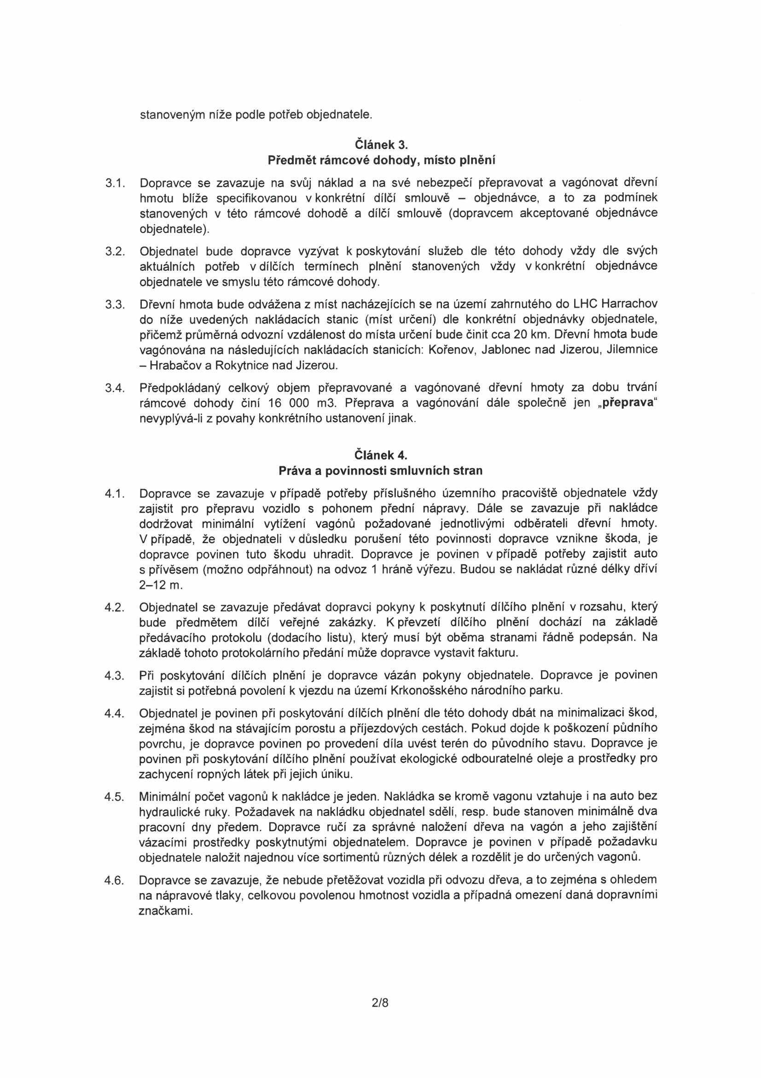

stanoveným níže podle potřeb objednatele.

Článek 3.
Předmět rámcové dohody, místo plnění
3.1. Dopravce se zavazuje na svůj náklad a na své nebezpečí přepravovat a vagónovat dřevní hmotu blíže specifikovanou v konkrétní dílčí smlouvě - objednávce, a to za podmínek stanovených v této rámcové dohodě a dílčí smlouvě (dopravcem akceptované objednávce objednatele).
3.2. Objednatel bude dopravce vyzývat k poskytování služeb dle této dohody vždy dle svých aktuálních potřeb v dílčích termínech plnění stanovených vždy v konkrétní objednávce objednatele ve smyslu této rámcové dohody.
3.3. Dřevní hmota bude odvážena z míst nacházejících se na území zahrnutého do LHC Harrachov do níže uvedených nakládacích stanic (míst určení) dle konkrétní objednávky objednatele, přičemž průměrná odvozní vzdálenost do místa určení bude činit cca 20 km. Dřevní hmota bude vagónována na následujících nakládacích stanicích: Kořenov, Jablonec nad Jizerou, Jilemnice
- Hrabačov a Rokytnice nad Jizerou.
3.4. Předpokládaný celkový objem přepravované a vagónované dřevní hmoty za dobu trvání rámcové dohody činí 16 000 m3. Přeprava a vagónování dále společně jen „přeprava" nevyplývá-li z povahy konkrétního ustanovení jinak.

Článek 4.
Práva a povinnosti smluvních stran
4.1. Dopravce se zavazuje v případě potřeby příslušného územního pracoviště objednatele vždy zajistit pro přepravu vozidlo s pohonem přední nápravy. Dále se zavazuje při nakládce dodržovat minimální vytížení vagónů požadované jednotlivými odběrateli dřevní hmoty. V případě, že objednateli v důsledku porušení této povinnosti dopravce vznikne škoda, je dopravce povinen tuto škodu uhradit. Dopravce je povinen v případě potřeby zajistit auto s přívěsem (možno odpřáhnout) na odvoz 1 hráně výřezu. Budou se nakládat různé délky dříví 2-12 m.
4.2. Objednatel se zavazuje předávat dopravci pokyny k poskytnutí dílčího plnění v rozsahu, který bude předmětem dílčí veřejné zakázky. K převzetí dílčího plnění dochází na základě předávacího protokolu (dodacího listu), který musí být oběma stranami řádně podepsán. Na základě tohoto protokolárního předání může dopravce vystavit fakturu.
4.3. Při poskytování dílčích plnění je dopravce vázán pokyny objednatele. Dopravce je povinen zajistit si potřebná povolení k vjezdu na území Krkonošského národního parku.
4.4. Objednatel je povinen při poskytování dílčích plnění dle této dohody dbát na minimalizaci škod, zejména škod na stávajícím porostu a příjezdových cestách. Pokud dojde k poškození půdního povrchu, je dopravce povinen po provedení díla uvést terén do původního stavu. Dopravce je povinen při poskytování dílčího plněni používat ekologické odbouratelné oleje a prostředky pro zachycení ropných látek při jejich úniku.
4.5. Minimální počet vagonů k nakládce je jeden. Nakládka se kromě vagonu vztahuje i na auto bez hydraulické ruky. Požadavek na nakládku objednatel sdělí, resp. bude stanoven minimálně dva pracovní dny předem. Dopravce ručí za správné naložení dřeva na vagón a jeho zajištění vázacími prostředky poskytnutými objednatelem. Dopravce je povinen v případě požadavku objednatele naložit najednou více sortimentů různých délek a rozdělit je do určených vagonů.
4.6. Dopravce se zavazuje, že nebude přetěžovat vozidla při odvozu dřeva, a to zejména s ohledem na nápravové tlaky, celkovou povolenou hmotnost vozidla a případná omezení daná dopravními značkami.

2/8

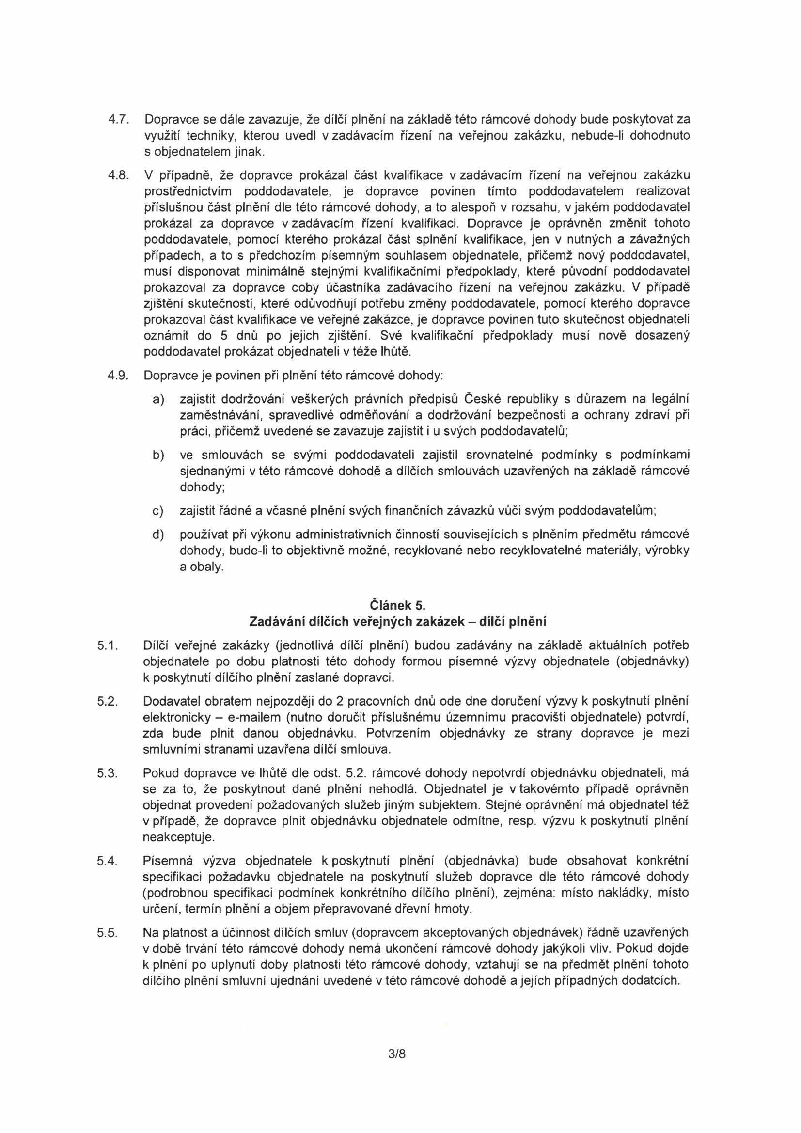

4.7. Dopravce se dále zavazuje, že dílčí plnění na základě této rámcové dohody bude poskytovat za využití techniky, kterou uvedl v zadávacím řízení na veřejnou zakázku, nebude-li dohodnuto s objednatelem jinak.
4.8. V případně, že dopravce prokázal část kvalifikace v zadávacím řízení na veřejnou zakázku prostřednictvím poddodavatele, je dopravce povinen tímto poddodavateiem realizovat příslušnou část plnění dle této rámcové dohody, a to alespoň v rozsahu, v jakém poddodavatel prokázal za dopravce v zadávacím řízení kvalifikaci. Dopravce je oprávněn změnit tohoto poddodavatele, pomocí kterého prokázal část splnění kvalifikace, jen v nutných a závažných případech, a to s předchozím písemným souhlasem objednatele, přičemž nový poddodavatel, musí disponovat minimálně stejnými kvalifikačními předpoklady, které původní poddodavatel prokazoval za dopravce coby účastníka zadávacího řízení na veřejnou zakázku. V případě zjištění skutečností, které odůvodňují potřebu změny poddodavatele, pomocí kterého dopravce prokazoval část kvalifikace ve veřejné zakázce, je dopravce povinen tuto skutečnost objednateli oznámit do 5 dnů po jejich zjištění. Své kvalifikační předpoklady musí nově dosazený poddodavatel prokázat objednateli v téže lhůtě.
4.9. Dopravce je povinen při plnění této rámcové dohody:
a) zajistit dodržování veškerých právních předpisů České republiky s důrazem na legální zaměstnávání, spravedlivé odměňování a dodržování bezpečnosti a ochrany zdraví při práci, přičemž uvedené se zavazuje zajistit i u svých poddodavatelů;
b) ve smlouvách se svými poddodavateli zajistil srovnatelné podmínky s podmínkami sjednanými v této rámcové dohodě a dílčích smlouvách uzavřených na základě rámcové dohody;
c) zajistit řádné a včasné plnění svých finančních závazků vůči svým poddodavatelům;
d) používat při výkonu administrativních činností souvisejících s plněním předmětu rámcové dohody, bude-li to objektivně možné, recyklované nebo recyklovatelné materiály, výrobky a obaly.

Článek 5.
Zadávání dílčích veřejných zakázek - dílčí plnění
5.1. Dílčí veřejné zakázky (jednotlivá dílčí plnění) budou zadávány na základě aktuálních potřeb objednatele po dobu platnosti této dohody formou písemné výzvy objednatele (objednávky) k poskytnutí dílčího plnění zaslané dopravci.
5.2. Dodavatel obratem nejpozději do 2 pracovních dnů ode dne doručení výzvy k poskytnutí plnění elektronicky - e-mailem (nutno doručit příslušnému územnímu pracovišti objednatele) potvrdí, zda bude plnit danou objednávku. Potvrzením objednávky ze strany dopravce je mezi smluvními stranami uzavřena dílčí smlouva.
5.3. Pokud dopravce ve lhůtě dle odst. 5.2. rámcové dohody nepotvrdí objednávku objednateli, má se za to, že poskytnout dané plnění nehodlá. Objednatel je v takovémto případě oprávněn objednat provedení požadovaných služeb jiným subjektem. Stejné oprávnění má objednatel též v případě, že dopravce plnit objednávku objednatele odmítne, resp. výzvu k poskytnutí plnění neakceptuje.
5.4. Písemná výzva objednatele k poskytnutí plnění (objednávka) bude obsahovat konkrétní specifikaci požadavku objednatele na poskytnutí služeb dopravce dle této rámcové dohody (podrobnou specifikaci podmínek konkrétního dílčího plnění), zejména: místo nakládky, místo určení, termín plnění a objem přepravované dřevní hmoty.
5.5. Na platnost a účinnost dílčích smluv (dopravcem akceptovaných objednávek) řádně uzavřených v době trvání této rámcové dohody nemá ukončení rámcové dohody jakýkoli vliv. Pokud dojde k plnění po uplynutí doby platnosti této rámcové dohody, vztahují se na předmět plnění tohoto dílčího plnění smluvní ujednání uvedené v této rámcové dohodě a jejích případných dodatcích.

3/8

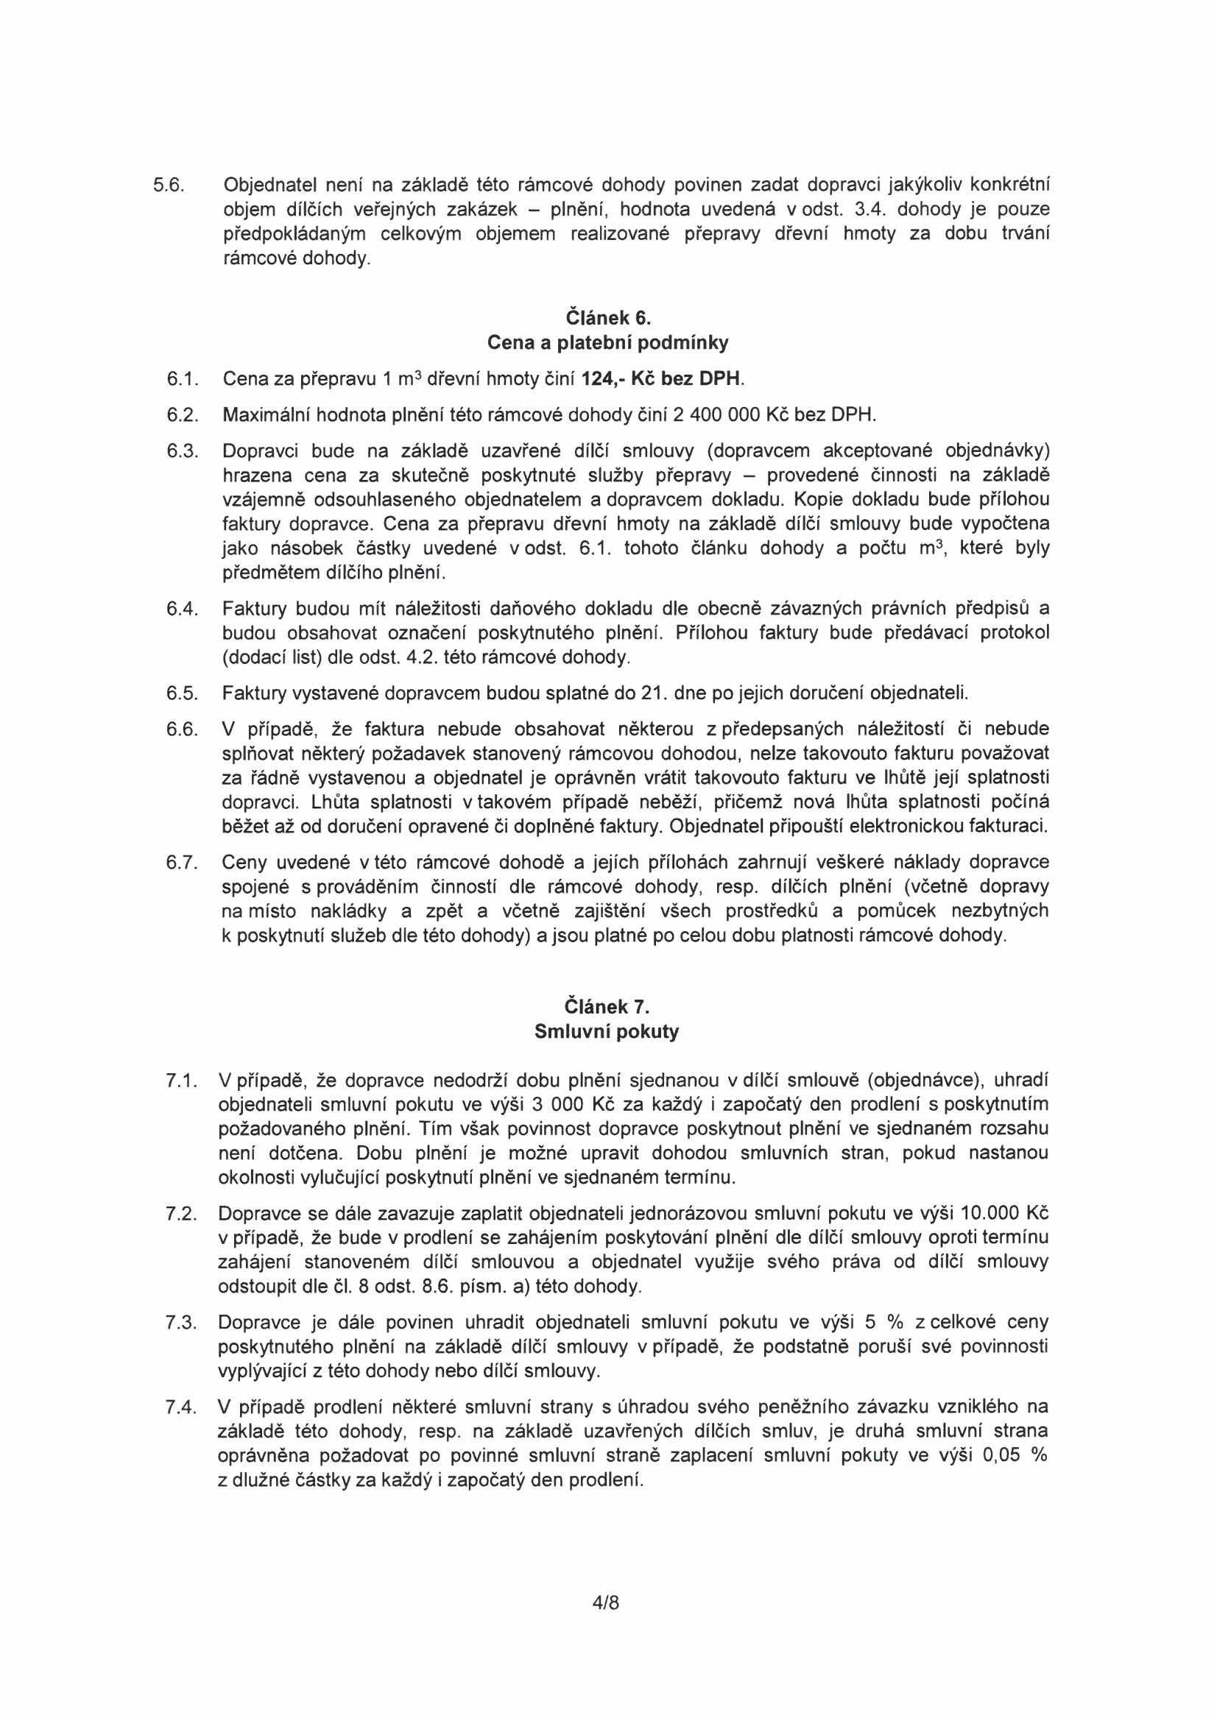

5.6. Objednatel není na základě této rámcové dohody povinen zadat dopravci jakýkoliv konkrétní objem dílčích veřejných zakázek - plnění, hodnota uvedená v odst. 3.4. dohody je pouze předpokládaným celkovým objemem realizované přepravy dřevní hmoty za dobu trvání rámcové dohody.

Článek 6.
Cena a platební podmínky
6.1. Cena za přepravu 1 m3 dřevní hmoty činí 124,- Kč bez DPH.
6.2. Maximální hodnota plnění této rámcové dohody činí 2 400 000 Kč bez DPH.
6.3. Dopravci bude na základě uzavřené dílčí smlouvy (dopravcem akceptované objednávky) hrazena cena za skutečně poskytnuté služby přepravy - provedené činnosti na základě vzájemně odsouhlaseného objednatelem a dopravcem dokladu. Kopie dokladu bude přílohou faktury dopravce. Cena za přepravu dřevní hmoty na základě dílčí smlouvy bude vypočtena jako násobek částky uvedené v odst. 6.1. tohoto článku dohody a počtu m3, které byly předmětem dílčího plnění.
6.4. Faktury budou mít náležitosti daňového dokladu dle obecně závazných právních předpisů a budou obsahovat označení poskytnutého plnění. Přílohou faktury bude předávací protokol (dodací list) dle odst. 4.2. této rámcové dohody.
6.5. Faktury vystavené dopravcem budou splatné do 21. dne po jejich doručení objednateli.
6.6. V případě, že faktura nebude obsahovat některou z předepsaných náležitostí či nebude splňovat některý požadavek stanovený rámcovou dohodou, nelze takovouto fakturu považovat za řádně vystavenou a objednatel je oprávněn vrátit takovouto fakturu ve lhůtě její splatnosti dopravci. Lhůta splatnosti v takovém případě neběží, přičemž nová lhůta splatnosti počíná běžet až od doručení opravené či doplněné faktury. Objednatel připouští elektronickou fakturaci.
6.7. Ceny uvedené v této rámcové dohodě a jejích přílohách zahrnují veškeré náklady dopravce spojené s prováděním činností dle rámcové dohody, resp. dílčích plnění (včetně dopravy na místo nakládky a zpět a včetně zajištění všech prostředků a pomůcek nezbytných k poskytnutí služeb dle této dohody) a jsou platné po celou dobu platnosti rámcové dohody.

Článek 7.
Smluvní pokuty

7.1. V případě, že dopravce nedodrží dobu plnění sjednanou v dílčí smlouvě (objednávce), uhradí objednateli smluvní pokutu ve výši 3 000 Kč za každý i započatý den prodlení s poskytnutím požadovaného plnění. Tím však povinnost dopravce poskytnout plnění ve sjednaném rozsahu není dotčena. Dobu plnění je možné upravit dohodou smluvních stran, pokud nastanou okolnosti vylučující poskytnutí plnění ve sjednaném termínu.
7.2. Dopravce se dále zavazuje zaplatit objednateli jednorázovou smluvní pokutu ve výši 10.000 Kč v případě, že bude v prodlení se zahájením poskytování plnění dle dílčí smlouvy oproti termínu zahájení stanoveném dílčí smlouvou a objednatel využije svého práva od dílčí smlouvy odstoupit dle čl. 8 odst. 8.6. písm. a) této dohody.
7.3. Dopravce je dále povinen uhradit objednateli smluvní pokutu ve výši 5 % z celkové ceny poskytnutého plnění na základě dílčí smlouvy v případě, že podstatně poruší své povinnosti vyplývající z této dohody nebo dílčí smlouvy.
7.4. V případě prodlení některé smluvní strany s úhradou svého peněžního závazku vzniklého na základě této dohody, resp. na základě uzavřených dílčích smluv, je druhá smluvní strana oprávněna požadovat po povinné smluvní straně zaplacení smluvní pokuty ve výši 0,05 % z dlužné částky za každý i započatý den prodlení.

4/8

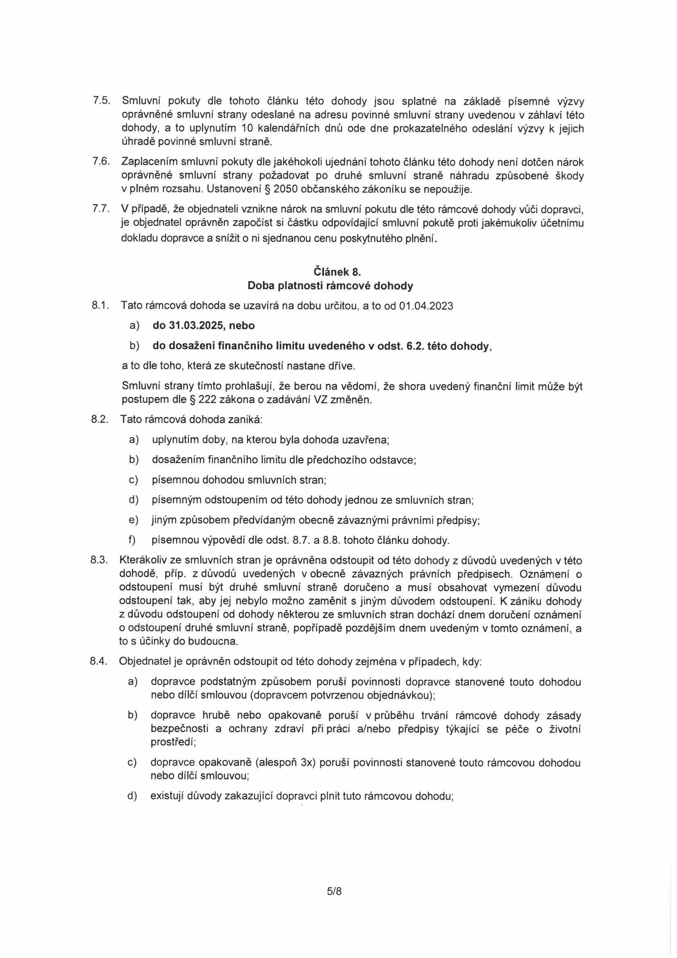

7.5. Smluvní pokuty dle tohoto článku této dohody jsou splatné na základě písemné výzvy oprávněné smluvní strany odeslané na adresu povinné smluvní strany uvedenou v záhlaví této dohody, a to uplynutím 10 kalendářních dnů ode dne prokazatelného odeslání výzvy k jejich úhradě povinné smluvní straně.
7.6. Zaplacením smluvní pokuty dle jakéhokoli ujednání tohoto článku této dohody není dotčen nárok oprávněné smluvní strany požadovat po druhé smluvní straně náhradu způsobené škody v plném rozsahu. Ustanovení § 2050 občanského zákoníku se nepoužije.
7.7. V případě, že objednateli vznikne nárok na smluvní pokutu dle této rámcové dohody vůči dopravci, je objednatel oprávněn započíst si částku odpovídající smluvní pokutě proti jakémukoliv účetnímu dokladu dopravce a snížit o ni sjednanou cenu poskytnutého plnění.

Článek 8.
Doba platnosti rámcové dohody
8.1. Tato rámcová dohoda se uzavírá na dobu určitou, a to od 01.04.2023 a) do 31.03.2025, nebo
b) do dosažení finančního limitu uvedeného v odst. 6.2. této dohody,
a to dle toho, která ze skutečností nastane dříve.
Smluvní strany tímto prohlašují, že berou na vědomí, že shora uvedený finanční limit může být postupem dle § 222 zákona o zadávání VZ změněn.
8.2. Tato rámcová dohoda zaniká:
a) uplynutím doby, na kterou byla dohoda uzavřena;
b) dosažením finančního limitu dle předchozího odstavce;
c) písemnou dohodou smluvních stran;
d) písemným odstoupením od této dohody jednou ze smluvních stran;
e) jiným způsobem předvídaným obecně závaznými právními předpisy;
f) písemnou výpovědí dle odst. 8.7. a 8.8. tohoto článku dohody.
8.3. Kterákoliv ze smluvních stran je oprávněna odstoupit od této dohody z důvodů uvedených v této dohodě, příp. z důvodů uvedených v obecně závazných právních předpisech. Oznámení o odstoupení musí být druhé smluvní straně doručeno a musí obsahovat vymezení důvodu odstoupení tak, aby jej nebylo možno zaměnit s jiným důvodem odstoupení. K zániku dohody z důvodu odstoupení od dohody některou ze smluvních stran dochází dnem doručení oznámení o odstoupení druhé smluvní straně, popřípadě pozdějším dnem uvedeným v tomto oznámení, a to s účinky do budoucna.
8.4. Objednatel je oprávněn odstoupit od této dohody zejména v případech, kdy:
a) dopravce podstatným způsobem poruší povinnosti dopravce stanovené touto dohodou nebo dílčí smlouvou (dopravcem potvrzenou objednávkou);
b) dopravce hrubě nebo opakovaně poruší v průběhu trvání rámcové dohody zásady bezpečnosti a ochrany zdraví při práci a/nebo předpisy týkající se péče o životní prostředí;
c) dopravce opakovaně (alespoň 3x) poruší povinnosti stanovené touto rámcovou dohodou nebo dílčí smlouvou;
d) existují důvody zakazující dopravci plnit tuto rámcovou dohodu;

5/8

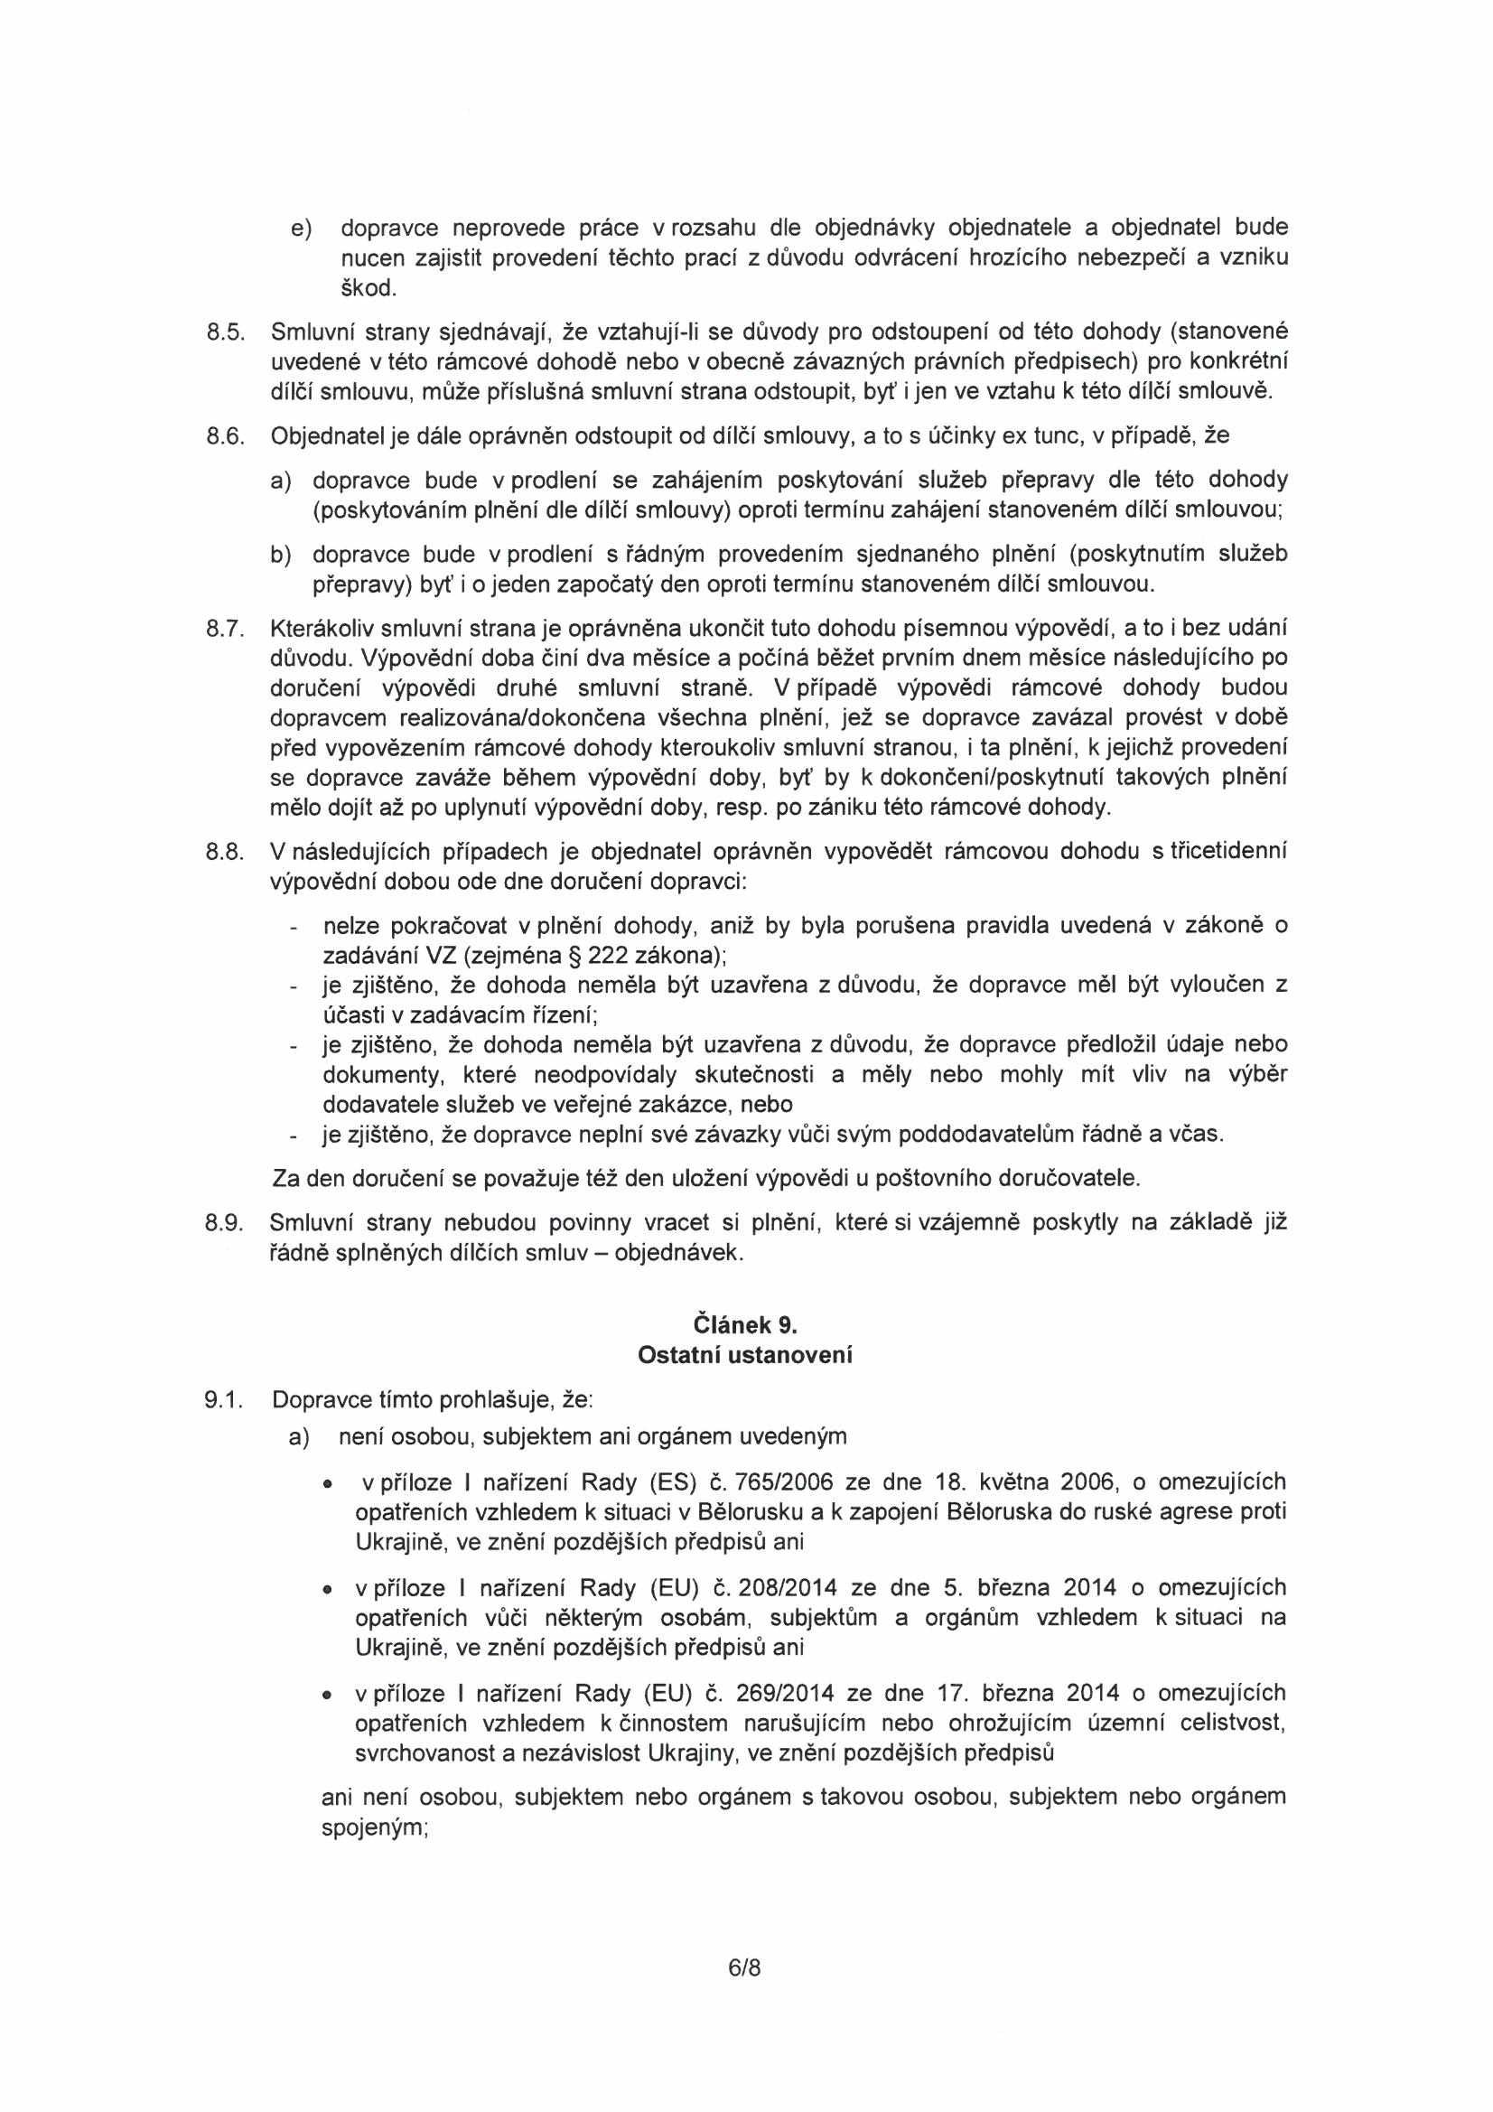

e) dopravce neprovede práce v rozsahu dle objednávky objednatele a objednatel bude nucen zajistit provedení těchto prací z důvodu odvrácení hrozícího nebezpečí a vzniku škod.
8.5. Smluvní strany sjednávají, že vztahují-li se důvody pro odstoupení od této dohody (stanovené uvedené v této rámcové dohodě nebo v obecně závazných právních předpisech) pro konkrétní dílčí smlouvu, může příslušná smluvní strana odstoupit, byť i jen ve vztahu k této dílčí smlouvě.
8.6. Objednatel je dále oprávněn odstoupit od dílčí smlouvy, a to s účinky ex tunc, v případě, že
a) dopravce bude v prodlení se zahájením poskytování služeb přepravy dle této dohody (poskytováním plnění dle dílčí smlouvy) oproti termínu zahájení stanoveném dílčí smlouvou;
b) dopravce bude v prodlení s řádným provedením sjednaného plnění (poskytnutím služeb přepravy) byť i o jeden započatý den oproti termínu stanoveném dílčí smlouvou.
8.7. Kterákoliv smluvní strana je oprávněna ukončit tuto dohodu písemnou výpovědí, a to i bez udání důvodu. Výpovědní doba činí dva měsíce a počíná běžet prvním dnem měsíce následujícího po doručení výpovědi druhé smluvní straně. V případě výpovědi rámcové dohody budou dopravcem realizována/dokončena všechna plnění, jež se dopravce zavázal provést v době před vypovězením rámcové dohody kteroukoliv smluvní stranou, i ta plnění, k jejichž provedení se dopravce zaváže během výpovědní doby, byť by k dokončení/poskytnutí takových plnění mělo dojít až po uplynutí výpovědní doby, resp. po zániku této rámcové dohody.
8.8. V následujících případech je objednatel oprávněn vypovědět rámcovou dohodu s třicetidenní výpovědní dobou ode dne doručení dopravci:
- nelze pokračovat v plnění dohody, aniž by byla porušena pravidla uvedená v zákoně o zadávání VZ (zejména § 222 zákona);
- je zjištěno, že dohoda neměla být uzavřena z důvodu, že dopravce měl být vyloučen z účasti v zadávacím řízení;
- je zjištěno, že dohoda neměla být uzavřena z důvodu, že dopravce předložil údaje nebo dokumenty, které neodpovídaly skutečnosti a měly nebo mohly mít vliv na výběr dodavatele služeb ve veřejné zakázce, nebo
- je zjištěno, že dopravce neplní své závazky vůči svým poddodavatelům řádně a včas. Za den doručení se považuje též den uložení výpovědi u poštovního doručovatele.
8.9. Smluvní strany nebudou povinny vracet si plnění, které si vzájemně poskytly na základě již řádně splněných dílčích smluv - objednávek.

Článek 9.
Ostatní ustanovení
9.1. Dopravce tímto prohlašuje, že:
a) není osobou, subjektem ani orgánem uvedeným
• v příloze I nařízení Rady (ES) č. 765/2006 ze dne 18. května 2006, o omezujících opatřeních vzhledem k situaci v Bělorusku a k zapojení Běloruska do ruské agrese proti Ukrajině, ve znění pozdějších předpisů ani
• v příloze I nařízení Rady (EU) č. 208/2014 ze dne 5. března 2014 o omezujících opatřeních vůči některým osobám, subjektům a orgánům vzhledem k situaci na Ukrajině, ve znění pozdějších předpisů ani
• v příloze I nařízení Rady (EU) č. 269/2014 ze dne 17. března 2014 o omezujících opatřeních vzhledem k činnostem narušujícím nebo ohrožujícím územní celistvost, svrchovanost a nezávislost Ukrajiny, ve znění pozdějších předpisů
ani není osobou, subjektem nebo orgánem s takovou osobou, subjektem nebo orgánem spojeným;

6/8

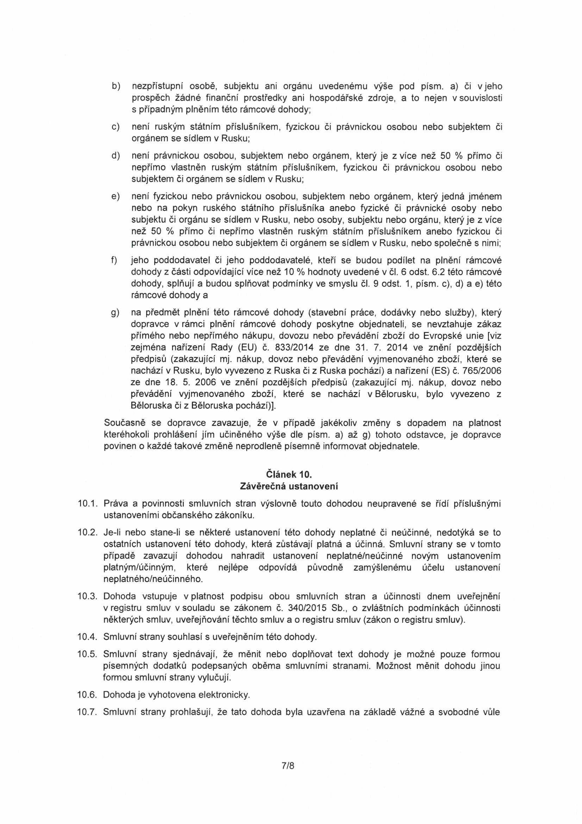

b) nezpřístupní osobě, subjektu ani orgánu uvedenému výše pod písm. a) či v jeho prospěch žádné finanční prostředky ani hospodářské zdroje, a to nejen v souvislosti s případným plněním této rámcové dohody;
c) není ruským státním příslušníkem, fyzickou či právnickou osobou nebo subjektem či orgánem se sídlem v Rusku;
d) není právnickou osobou, subjektem nebo orgánem, který je z více než 50 % přímo či nepřímo vlastněn ruským státním příslušníkem, fyzickou či právnickou osobou nebo subjektem či orgánem se sídlem v Rusku;
e) není fyzickou nebo právnickou osobou, subjektem nebo orgánem, který jedná jménem nebo na pokyn ruského státního příslušníka anebo fyzické či právnické osoby nebo subjektu či orgánu se sídlem v Rusku, nebo osoby, subjektu nebo orgánu, který je z více než 50 % přímo či nepřímo vlastněn ruským státním příslušníkem anebo fyzickou či právnickou osobou nebo subjektem či orgánem se sídlem v Rusku, nebo společně s nimi;
f) jeho poddodavatel či jeho poddodavatelé, kteří se budou podílet na plnění rámcové dohody z části odpovídající více než 10 % hodnoty uvedené v čl. 6 odst. 6.2 této rámcové dohody, splňují a budou splňovat podmínky ve smyslu čl. 9 odst. 1, písm. c), d) a e) této rámcové dohody a
g) na předmět plnění této rámcové dohody (stavební práce, dodávky nebo služby), který dopravce v rámci plnění rámcové dohody poskytne objednateli, se nevztahuje zákaz přímého nebo nepřímého nákupu, dovozu nebo převádění zboží do Evropské unie [viz zejména nařízení Rady (EU) č. 833/2014 ze dne 31. 7. 2014 ve znění pozdějších předpisů (zakazující mj. nákup, dovoz nebo převádění vyjmenovaného zboží, které se nachází v Rusku, bylo vyvezeno z Ruska či z Ruska pochází) a nařízení (ES) č. 765/2006 ze dne 18. 5. 2006 ve znění pozdějších předpisů (zakazující mj. nákup, dovoz nebo převádění vyjmenovaného zboží, které se nachází v Bělorusku, bylo vyvezeno z Běloruska či z Běloruska pochází)].
Současně se dopravce zavazuje, že v případě jakékoliv změny s dopadem na platnost kteréhokoli prohlášení jím učiněného výše dle písm. a) až g) tohoto odstavce, je dopravce povinen o každé takové změně neprodleně písemně informovat objednatele.

Článek 10.
Závěrečná ustanovení
10.1. Práva a povinnosti smluvních stran výslovně touto dohodou neupravené se řídí příslušnými ustanoveními občanského zákoníku.
10.2. Je-li nebo stane-li se některé ustanovení této dohody neplatné či neúčinné, nedotýká se to ostatních ustanovení této dohody, která zůstávají platná a účinná. Smluvní strany se v tomto případě zavazují dohodou nahradit ustanovení neplatné/neúčinné novým ustanovením platným/účinným, které nejlépe odpovídá původně zamýšlenému účelu ustanovení neplatného/neúčinného.
10.3. Dohoda vstupuje v platnost podpisu obou smluvních stran a účinnosti dnem uveřejnění v registru smluv v souladu se zákonem č. 340/2015 Sb., o zvláštních podmínkách účinnosti některých smluv, uveřejňování těchto smluv a o registru smluv (zákon o registru smluv).
10.4. Smluvní strany souhlasí s uveřejněním této dohody.
10.5. Smluvní strany sjednávají, že měnit nebo doplňovat text dohody je možné pouze formou písemných dodatků podepsaných oběma smluvními stranami. Možnost měnit dohodu jinou formou smluvní strany vylučují.
10.6. Dohoda je vyhotovena elektronicky.
10.7. Smluvní strany prohlašují, že tato dohoda byla uzavřena na základě vážné a svobodné vůle

7/8

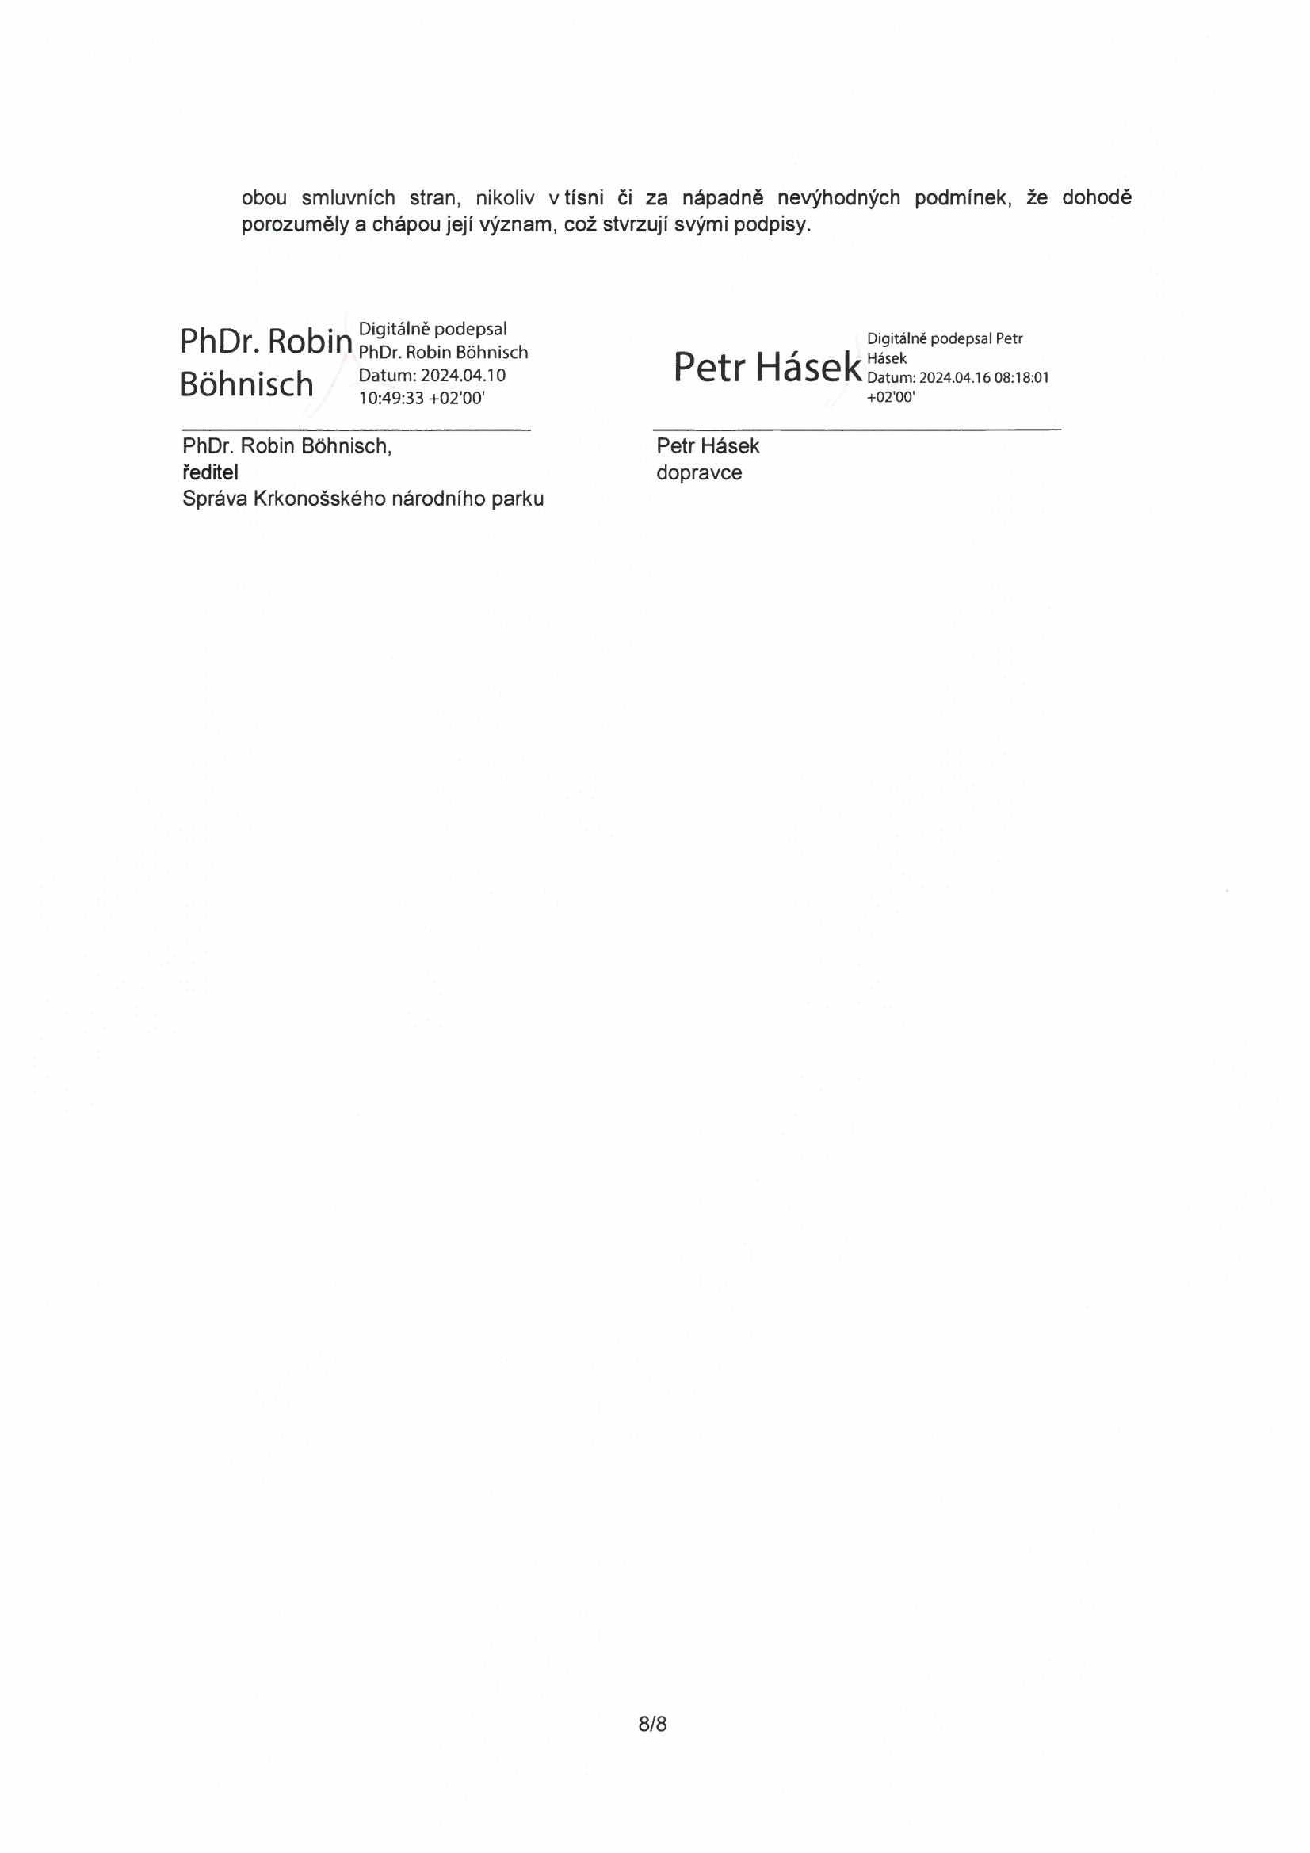

obou smluvních stran, nikoliv v tísni či za nápadně nevýhodných podmínek, že dohodě porozuměly a chápou její význam, což stvrzují svými podpisy.

PhDr. Robin Digitálně podepsal Digitálně podepsal Petr
PhDr. Robin Bohnisch Hásek
Bohnisch Datum: 2024.04.10 Petr Hásek Datum: 2024.04.16 08:18:01
10:49:33+02'00' +02'00'

PhDr. Robin Bohnisch, Petr Hásek
ředitel dopravce
Správa Krkonošského národního parku

8/8

